**10 класс**

**Тема : « Применение производной к исследованию функций» с 18.05-25.05.2020г**

1.Критические точки функции.

2.Наибольшее и наименьшее значение функции.

3. Административная контрольная работа.

4.Признак возростания и убывания функции. (повторение)

<https://yandex.ru/video/preview/?filmId=13390037138144074296&text=видео%20урок%20на%20тему%3Aвозрастания%20и%20убывания%20функции&path=wizard&parent-reqid=1588944602311805-1556588936811818456300299-production-app-host-man-web-yp-74&redircnt=1588944607.1>

<https://nsportal.ru/sites/default/files/2015/08/13/algebra_-10.pdf>

**Итоговая контрольная работа за курс 10 класса (переводная)**

**Вариант 1**

**Ответом к заданиям *1 –12*является целое число или конечная десятичная дробь. Единицы измерений писать не нужно.**

**1.**Хозяйка купила 3 кг вишни для варенья по 150 руб. за килограмм и 3 кг сахара по 35 руб. 50 коп.за килограмм. Сколько рублей осталось у хозяйки после этих покупок, если в кошельке у неё было 1 500 рублей?

Ответ: _________________.

**2**.На диаграмме показан средний балл участников 10 стран в тестировании учащихся 8-го классов по естествознанию в 2007году (по 1000-балльной шкале). По данным диаграммы найдите число стран, в которых средний балл отличается от среднего балла российских участников не больше на 15 (саму Россию не считайте).

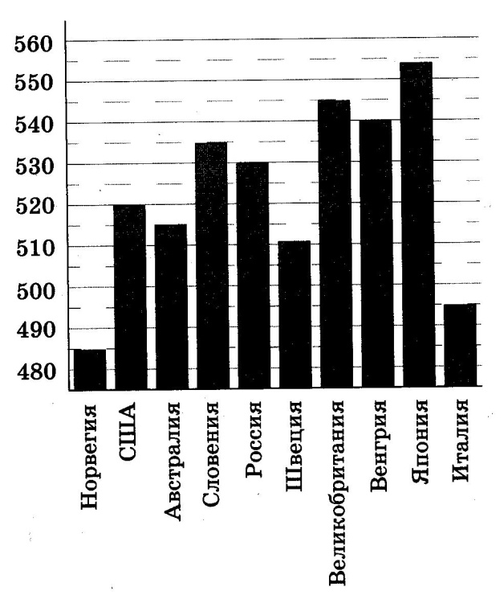

Ответ: _________________.

**3**.Найдите (в см2) площадь *S* закрашенного кольца, изображённого на клетчатой бумаге. Размер клеток . В ответе укажите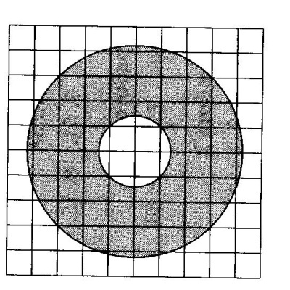

Ответ: _________________.

**4.**Перед началом первого тура чемпионата по шашкам участников разбивают на игровые пары случайным образом с помощью жребия. Всего в чемпионате участвует 56 шашистов, среди которых 12 участников из России, в том числе Валерий Иванов. Найдите вероятность того, что в первом туре Валерий Иванов будет играть каким – либо шашистом из России.

Ответ: _________________.

**5**.Решите уравнениеЕсли уравнение имеет более одного корня, в ответе укажите наибольший из них.

Ответ: _________________.

**6**.В треугольнике *АВС*известно, чтоНайдите острый угол между его медианой *СМ*и биссектрисой *AL*. Ответ дайте в градусах.

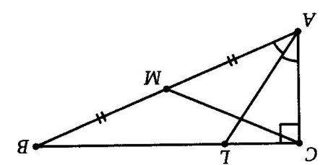

Ответ: _________________.

**7**.На рисунке изображен график функции *y*=*f*(*x*) и девять точек на оси абсцисс: *х1 ,х2 ,х3 ,х4,. . ., x9*. В скольких из этих точек производная функции *f*(*x*)  отрицательна?

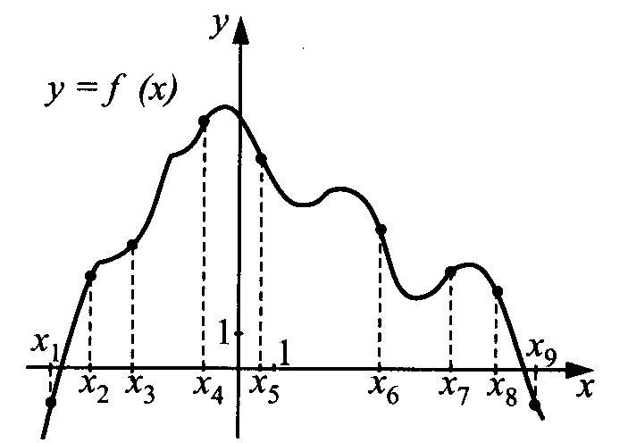

Ответ: _________________.

**8**.В правильной четырехугольной пирамиде SABCDс вершиной S, точка O –центр основания, SD=26, AC=20. Найдите длину отрезкаSO.

Ответ: _________________.

**9.**Найдите значение выражения

Ответ: _________________.

**10**.Зависимость объёма спроса*q* (тыс. руб.) на продукцию предприятия-монополиста от цены*p* (тыс. руб.) задаётся формулой Выручка предприятия за месяц*r* (в тыс. руб.) вычисляется по формуле. Определите максимальный уровень цены *p*, при котором месячная выручка составит не менее 240 тыс. руб. Ответ приведите в тыс. руб.  
Ответ: _________________.

**11**.Два переводчика переводили рукопись. Первые 2 часа работал первый переводчик, следующие 6 часов они работали вместе. За это время было переведено 80 % рукописи. Сколько часов потребовалось бы первому переводчику, чтобы перевести всю рукопись, если известно, что ему потребуется на эту работу на 4 часа меньше, чем второму?Ответ: _________________.

**12**.Найдите наибольшее значение функции на отрезке 

Ответ: _________________.

**К заданиям *13–15 запишите полное обоснованное решение и ответ***

13. а) Решите уравнение

б) Найдите все корни того уравнения, принадлежащие отрезку .

14. Решите неравенство

15. В июле планируется взять кредит в банке на сумму 28 млн. рублей на некоторый срок(целое число лет). Условия его возврата таковы:

- каждый январь долг возрастает на 25% по сравнению с концом предыдущего года;

- с февраля по июнь каждого года необходимо выплатитьчасть долга;

- в июле каждого года долг должен быть на одну и ту же сумму меньше долга на июль предыдущего года.

Чему будет равна общая сумма выплат после полного погашения кредита, если наибольший годовой платеж составит 9 млн.рублей?

**Вариант 2**

**Ответом к заданиям *1 –12* является целое число или конечная десятичная дробь. Единицы измерений писать не нужно.**

**1.** Подарочный набор косметики стоил 2500 рублей. Перед праздником его цена поднялась на 10 %, а после праздника снизилась на 20 %. Какой стала цена после снижения?

Ответ: _________________.

**2.** На рисунке жирными точками показана цена нефти на момент закрытия биржевых торгов во все рабочие дни с 4 по 19 апреля 2002 года. По горизонтали указываются числа месяца, по вертикали – цена барреля нефти в долларах США. Для наглядности жирные точки на рисунке соединены линией. Определите по рисунку, наименьшую цену нефти на момент закрытия торгов в указанный период (в долларах США за баррель). 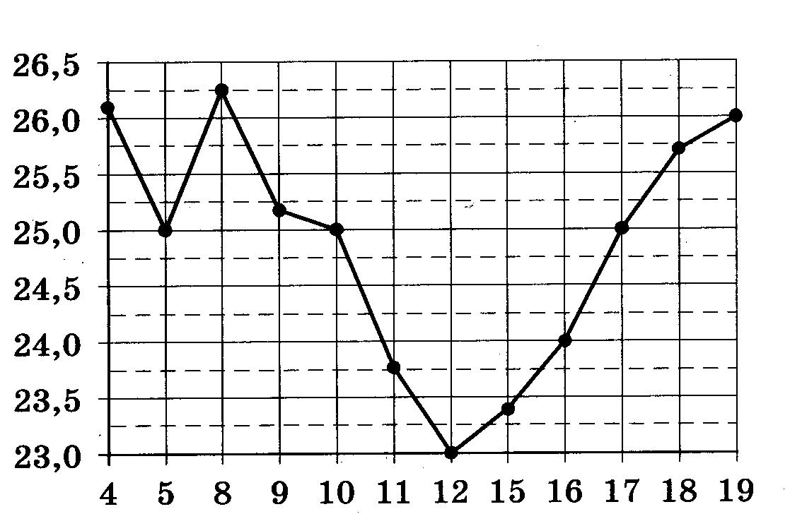

Ответ: _________________.

**3**. На клетчатой бумаге с размером клетки  изображён треугольник.

Найдите тангенс наибольшего угла.

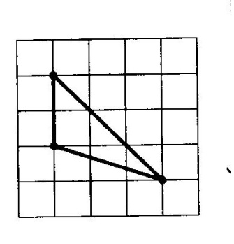

Ответ: _________________.

**4.** Перед праздниками подарки сотрудникам фирмы запаковали в одинаковые коробки. Подарки были двух видов – ежедневники и записные книжки. В среднем на каждые 50 ежедневников приходится 31 записная книжка. Миша берёт одну из коробок. Найдите вероятность того, что в этой коробке окажется ежедневник. Результат округлите до сотых.

Ответ: _________________.

**5**. Решите уравнение 

Ответ: _________________.

**6**. Точка*О* – центр описанной окружности треугольника *ABC.*Найдите  Ответ дайте в градусах.

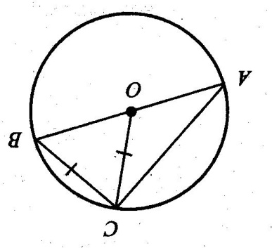

Ответ: _________________.

**7**. На рисунке изображен график функции *y* = *f* (*x*) и отмечены точкиВ какой из этих точек значение производной наибольшее? В ответе укажите эту точку.

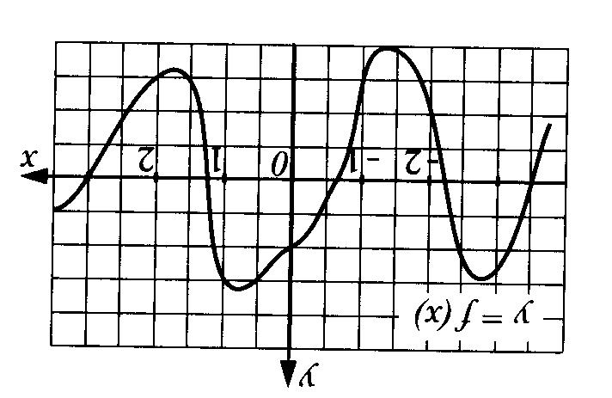

Ответ: _________________.

**8**.В правильной шестиугольной пирамиде боковое ребро равно 6,5, а сторона основания равна 2,5. Найдите высоту пирамиды.

.

Ответ: _________________.

**9.** Найдите значение выраженияОтвет: _________________.

**10**.Небольшой мячик бросают под острым углом α к плоской горизонтальной поверхности земли. Максимальная высота полёта мячика, выраженная в метрах,определяется формулой  где *v*0=20 *м/с* – начальная скорость мячика, а g– ускорение свободного падения (считайте g=10м/с2). При каком наименьшем значении угла α (в градусах) мячик пролетит над стеной высотой 4 м на расстоянии 1 м?

Ответ: _________________.

**11.**Разработан план оформления зала к школьному вечеру. По этому плану Антон с Сергеем вдвоем могут оформить зал за 2 часа 20 минут, Антон с Максимом – за 2 часа 48 минут, а Максим с Сергеем – за 4 часа 40 минут. Сколько времени потребуется для оформления зала трём мальчикам вместе? Ответ запишите в минутах.

Ответ: _________________.

**12.** Найдите точку минимума функции

Ответ: _________________.

**К заданиям *13–15 запишите полное обоснованное решение и ответ***

13. а) Решите уравнение

б) Найдите все корни того уравнения, принадлежащие отрезку .

14. Решите неравенство

15. В июле 2016 года планируется взять кредит в банке на три года в размере S. рублей, где S–целое число.. Условия его возврата таковы:

- каждый январь долг возрастает на 30% по сравнению с концом предыдущего года;

- с февраля по июнь каждого года необходимо выплатить одним платежом часть долга;

- в июле каждого года долг должен составлять часть кредита в соответствии со следующей таблицей.

|  |  |  |  |  |
| --- | --- | --- | --- | --- |
| Месяц и год | Июль 2016 | Июль 2017 | Июль 2018 | Июль 2019 |
| Долг в млн. руб. | S | 0,6S | 0,25S | 0 |

Найдите наибольшее значение S, при котором каждая из выплат будет меньше 5 млн. рублей.

**5 класс с 18-25 мая 2020год.**

1.https://yandex.ru/video/preview/?filmId=15992849450244006043&text=«Сокращение+дроби»+видео+урок

[https://yandex.ru/video/preview/?filmId=16284442547949298083&reqid=1585298133026481-1170740143650722371000111-vla1-2392-V&suggest_reqid=422719845148172254281619086925824&text=повторение пройденного материала»+5+класс+видео](https://yandex.ru/video/preview/?filmId=16284442547949298083&reqid=1585298133026481-1170740143650722371000111-vla1-2392-V&suggest_reqid=422719845148172254281619086925824&text=повторение%20пройденного%20материала)

2.выполнить тест на сайте ЯКласс

**18 мая**

1. Пройти теорию (Повторение главы 4 п.4.9-п.4.19.)
2. Домашнее задание №1094,1096

**19 мая**

1. Пройти теорию (Повторение главы 4 п.4.9-п.4.19.)
2. Домашнее задание №11013
3. Тест

**20 мая**

1. Пройти теорию (Повторение главы 4 п.4.9-п.4.19.)
2. Домашнее задание №1107,1108,1109

**21 мая**

1. Пройти теорию (Повторение главы 4 п.4.9-п.4.19.)
2. Домашнее задание №1112,114 3
3. Итоговая контрольная работа №8( фото прилагается)

**22 мая**

1. Пройти теорию (Повторение главы 4 п.4.9-п.4.19.)
2. Домашнее задание №1136

**25 мая**

1. Пройти теорию (Повторение главы 4 п.4.9-п.4.19.)
2. Домашнее задание №1199,1200,1185

**6 класс с 18-25 мая 2020 год.**

1. **мая**
2. Пройти теорию (Повторение главы 4 п.4.9-п.5.10.)
3. Домашнее задание №101122,1137,1141

**19 мая**

1. Пройти теорию (Повторение главы 4 п.4.9-п..5.10)
2. Домашнее задание №1240,1238

**20 мая**

1. Пройти теорию (Повторение главы 4 п.4.9-п..5.10)
2. Домашнее задание №1236,11743
3. Тест

**21 мая**

1. Пройти теорию (Повторение главы 4 п.4.9-п..5.10)
2. Домашнее задание №1172,1171.

**22 мая**

1. Пройти теорию (Повторение главы 4 п.4.9-п..5.10)
2. Домашнее задание №11423
3. Административная контрольная работа..

**25 мая**

1. Пройти теорию (Повторение главы 4 п.4.9-п..5.10)
2. Домашнее задание №1139

**8 класс:**

**Тема : « Рациональные дроби» с 18 -25 мая.**

**1.Рациональные дроби и их свойства.**

**2.Тест.**

**3.Решениие систем неравенств и уравнений.(повторение)**

**4.Контрольнаяная итоговая работа.(в форме ОГЭ)**

**5.Повторить темы: Понятие площади и объемов.(выучить все формулы)**

**Видио-урок на тему : «Решение систем неравенств»**

Итоговая работа по математике 8 класс:

Контрольная работа составлена на два варианта. Структура работы напоминает структуру ОГЭ по математике. Содержит два модуля: алгебра, геометрия. На выполнение работы отводится 90 минут.

Критерии оценивания:

Iчасть (6 заданий) по одному баллу;

IIчасть: 7 задание - 2 балла, 8 задание -4 балла, 9 задание - 3 балла.

"5" - 14 -15 баллов;

"4" -10-13 баллов;

"3" -6-9 баллов.

Итоговая работа по математике 8 класс (2019 - 2020учебный год)

_______________________________________________________________

Вариант 1

Часть 1

|  |
| --- |
| Модуль "Алгебра" |

1.Выполните действия:

Ответ:__________________________________

2.Чему равно значение выражения:

Ответ:__________________________________

3.Решите уравнение:

1) 2) 3) 4)

4.Установите соответствие между графиками функций и формулами, которые их задают.

А) Б) С)

|  |  |  |  |  |  |  |  |  |  |  |  |  |  |  |  |  |  |  |  |  |  |  |  |  |  |  |  |  |  |  |  |  |  |
| --- | --- | --- | --- | --- | --- | --- | --- | --- | --- | --- | --- | --- | --- | --- | --- | --- | --- | --- | --- | --- | --- | --- | --- | --- | --- | --- | --- | --- | --- | --- | --- | --- | --- |
|  |  |  |  | y |  |  |  |  |  |  |  |  |  |  |  | y |  |  |  |  |  |  |  |  |  |  |  | y |  |  |  |  |  |
|  |  |  |  |  |  |  |  |  |  |  |  |  |  |  |  |  |  |  |  |  |  |  |  |  |  |  |  |  |  |  |  |
|  |  |  |  |  |  |  |  |  |  |  |  |  |  |  |  |  |  |  |  |  |  |  |  |  |  |  |  |  |  |  |  |
|  |  |  |  |  |  |  |  |  |  |  |  |  |  |  |  |  |  |  |  |  |  |  |  |  |  |  |  |  |  |  |  |  |
|  |  |  |  | 1 |  |  |  |  |  |  |  |  |  |  |  |  |  |  |  |  | x |  |  |  |  |  |  |  |  |  |  |
|  |  |  |  |  |  |  |  |  | x |  |  |  |  |  |  |  |  |  |  |  |  |  |  |  |  |  |  |  |  |  | x |
|  |  |  |  |  |  |  |  |  |  |  |  |  |  |  |  |  |  |  |  |  |  |  |  |  |  |  |  |  |  |  |  |
|  |  |  |  |  |  |  |  |  |  |  |  |  |  |  |  |  |  |  |  |  |  |  |  |  |  |  |  |  |  |  |  |
|  |  |  |  |  |  |  |  |  |  |  |  |  |  |  |  |  |  |  |  |  |  |  |  |  |  |  |  |  |  |  |  |
|  |  |  |  |  |  |  |  |  |  |  |  |  |  |  |  |  |  |  |  |  |  |  |  |  |  |  |  |  |  |  |  |

1) 2) 3)

|  |  |  |  |
| --- | --- | --- | --- |
| Ответ: | А | Б | С |
|  |  |  |
| Модуль "Геометрия" | | | | |

5.В равнобедренном треугольнике боковая сторона равна 15 см, основание равно 24 см. Найдите площадь треугольника.

Ответ:__________________________________

6.Точка О - центр окружности,

B

A

O

C

Ответ:__________________________________

Часть 2

|  |
| --- |
| Модуль "Алгебра" |

7.(2 балла) Решите неравенство:

8.(4 балла) Пешеход прошел по шоссе 5 км с постоянной скоростью и 6 км по лесу со скоростью на 3 км/ч меньше, чем по шоссе. На весь путь он затратил 4 часа. Найдите скорость пешехода при ходьбе по лесу.

|  |
| --- |
| Модуль "Геометрия" |

9.(3 балла) Боковая сторона трапеции равна 4см, а один из прилегающих к ней углов равен Найдите площадь трапеции, если ее основания равны 2см и 8 см.

Вариант 2

Часть 1

|  |
| --- |
| Модуль "Алгебра" |

1.Выполните действия:

Ответ:______________________________

2.Чему равно значение выражения:

Ответ:__________________________________

3.Решите уравнение:

1) 2) 3) 4)

4.Установите соответствие между графиками функций и формулами, которые их задают.

А) Б) С)

|  |  |  |  |  |  |  |  |  |  |  |  |  |  |  |  |  |  |  |  |  |  |  |  |  |  |  |  |  |  |  |  |  |  |
| --- | --- | --- | --- | --- | --- | --- | --- | --- | --- | --- | --- | --- | --- | --- | --- | --- | --- | --- | --- | --- | --- | --- | --- | --- | --- | --- | --- | --- | --- | --- | --- | --- | --- |
|  |  |  |  | y |  |  |  |  |  |  |  |  |  |  |  | y |  |  |  |  |  |  |  |  |  |  |  | y |  |  |  |  |  |
|  |  |  |  |  |  |  |  |  |  |  |  |  |  |  |  |  |  |  |  |  |  |  |  |  |  |  |  |  |  |  |  |
|  |  |  |  |  |  |  |  |  |  |  |  |  |  |  |  |  |  |  |  |  |  |  |  |  |  |  |  |  |  |  |  |
|  |  |  |  |  |  |  |  |  |  |  |  |  |  |  |  |  |  |  |  |  |  |  |  |  |  |  |  |  |  |  |  |  |
|  |  |  |  | 1 |  |  |  |  |  |  |  |  |  |  |  |  |  |  |  |  | x |  |  |  |  |  |  |  |  |  |  |
|  |  |  |  |  |  |  |  |  | x |  |  |  |  |  |  |  |  |  |  |  |  |  |  |  |  |  |  |  |  |  | x |
|  |  |  |  |  |  |  |  |  |  |  |  |  |  |  |  |  |  |  |  |  |  |  |  |  |  |  |  |  |  |  |  |
|  |  |  |  |  |  |  |  |  |  |  |  |  |  |  |  |  |  |  |  |  |  |  |  |  |  |  |  |  |  |  |  |
|  |  |  |  |  |  |  |  |  |  |  |  |  |  |  |  |  |  |  |  |  |  |  |  |  |  |  |  |  |  |  |  |
|  |  |  |  |  |  |  |  |  |  |  |  |  |  |  |  |  |  |  |  |  |  |  |  |  |  |  |  |  |  |  |  |

1) 2) 3)

|  |  |  |  |
| --- | --- | --- | --- |
| Ответ: | А | Б | С |
|  |  |  |
|  | | |
| Модуль "Геометрия" | | | | |

5.По данным рисунка найти площадь параллелограмма.

10

6

12

Ответ:__________________________________

6.Точка О - центр окружности,

M

N

K

O

Ответ:__________________________________

Часть 2

|  |
| --- |
| Модуль "Алгебра" |

7.(2 балла) Решите неравенство:

8.(4 балла)Из города А в город В, расстояние между которыми 400 км, выехал автобус. Через 1 час вслед за ним выехал легковой автомобиль, скорость которого на 20 км/ч больше, чем скорость автобуса. В город В они прибыли одновременно. Найдите скорость автобуса.

|  |
| --- |
| Модуль "Геометрия" |

9.(3 балла) Боковая сторона трапеции равна 6см, а один из прилегающих к ней углов равен Найдите площадь трапеции, если ее основания равны 3 см и 11 см.

**9 класс**

**Алгебра с 18.05-25.05.2020год.**

1.Повторение темы:

«Основные тригонометрические формулы»

2.Административная проверочная работа.

3.Подготовка к ОГЭ.(видио-уроки)

<https://yandex.ru/video/preview/?filmId=7468507661356967856&text=подготовка%20к%20огэ%20по%20математике%209%20класс%202020%20с%20объяснением%20видео%20уроки&path=wizard&parent-reqid=1589119598590415-665782725272581736200207-production-app-host-man-web-yp->

<https://yandex.ru/video/preview/?filmId=4945705658684687597&no_cnt=1&numdoc=20&page=search&parent-reqid(подготовка> к 1.

Контрольная административная работа по алгебре и геометрии за 9 класс:

______________________________________

**Вариант 1**

*Задания 1-5 имеют по четыре варианта ответа, из которых только один верный. Выберите верный ответ. Верный ответ каждого задания оценивается****одним****баллом*.

**1.** Значение какого из выражений является числом рациональным?

А) 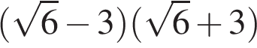 Б) 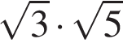

В)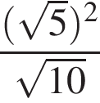 Г) 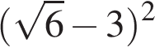

**2.**Какой из промежутков является решением неравенства ?

А) ; Б) ;

В) ; Г) .

**3.**Катеты прямоугольного треугольника 8 и 15. Найдите длину гипотенузы.

А) Б) 17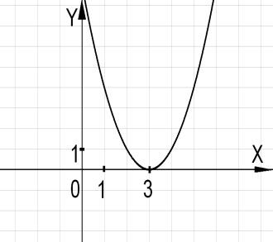

В) 289 Г) 161

**4.**График какой функции изображен на рисунке?

А); Б);

В) ; Г) .

**5.**Решите уравнение *х2 - 6х -7 = 0*

Если корней несколько, в ответ запишите больший корень.

А); Б) ;

В) ; Г) 7.

*Решение заданий 6-8оформляется кратко. Правильное решение каждого задания оценивается****двумя****баллами.*

**6**. В геометрической прогрессии пятый член равен 27, а знаменатель равен 3. Найти сумму пяти первых членов этой прогрессии.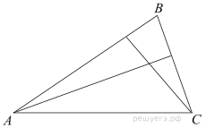

**7**. Найдите область определения функции .

**8**.У треугольника со сторонами 8 и 4 проведены высоты к этим сторонам. Высота, проведенная к первой стороне, равна 1. Чему равна высота, проведенная ко второй стороне?

*Решение 9,10 заданий должно иметь полное обоснование. Правильное решение задания оценивается****тремя****баллами.*

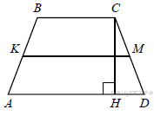

**9.**Постройте график функции. По графику функции найдите область значений функции.

**10.**В трапеции *АВСD* боковые стороны *AB* и *CD* равны, *CH* — высота, проведённая к большему основанию *AD*. Найдите длину отрезка *HD*, если средняя линия *KM* трапеции равна 16, а меньшее основание *BC*равно 4.

**Вариант2**

*Задания 1-5 имеют по четыре варианта ответа, из которых только один верный. Выберите верный ответ. Верный ответ каждого задания оценивается****одним****баллом*.

**1.**Значение какого из данных выражений является наименьшим?

А) 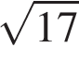 Б) 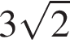 В) 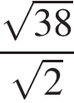 Г) 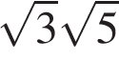

**2.**Какой из промежутков является решением неравенства ?

А) ; Б) ;

В) ; Г) .

**3.**Гипотенуза и катет прямоугольного треугольника равны соответственно 20 и 16. Найдите второй катет треугольника.

А) 144 Б) 12 В) 656 Г) 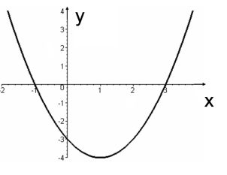

**4.**По графику функции определите нули функции.

А) ;Б) ;

В) ;Г) ;.

**5.** Решите уравнение *х2 + 6х - 7 = 0*  
Если корней несколько, в ответ запишите меньший корень.

А); Б) ;

В) ; Г) 7.

*Решение заданий 6-7 может иметь краткую запись без обоснования. Правильное решение каждого задания оценивается****двумя****баллами.*

**6.** В геометрической прогрессии четвертый член равен 4, а знаменатель равен 2. Найти сумму пяти первых членов этой прогрессии.



**7.**Найдите область определения функции .

**8.**У треугольника со сторонами 15 и 5 проведены высоты к этим сторонам. Высота, проведенная к первой стороне, равна 1. Чему равна высота, проведенная ко второй стороне?

*Решение 9,10 заданий должно иметь полное обоснование. Правильное решение задания оценивается****тремя****баллами.*

**9.**Постройте график функции. По графику функции найдите наименьшее значение функции.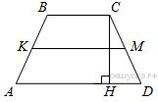

**10.**В трапеции *АВСD* боковые стороны *AB* и *CD* равны, *CH* — высота, проведённая к большему основанию *AD*. Найдите длину отрезка *HD*, если средняя линия *KM* трапеции равна 18, а меньшее основание *BC* равно 6.

1.Повторение темы:

«Основные тригонометрические формулы»

2.Проверочная работа.

3.Подготовка к ОГЭ.(видио-урок)

<https://yandex.ru/video/preview/?filmId=7468507661356967856&text=подготовка%20к%20огэ%20по%20математике%209%20класс%202020%20с%20объяснением%20видео%20уроки&path=wizard&parent-reqid=1589119598590415-665782725272581736200207-production-app-host-man-web-yp->

<https://yandex.ru/video/preview/?filmId=4945705658684687597&no_cnt=1&numdoc=20&page=search&parent-reqid(подготовка> к ОГЭ)

9 класс

геометрия с 12.05-15.05.2020.

1.Исследовательские задачи.

2.Тела и поверхности вращения..

3.Решение ОГЭ задач. К\Р

Итоговое тестирование по геометрии

Ученика(цы) 9 класса

**Вариант 1**

**Инструкция по выполнению работы**

Работа состоит из двух частей. В первой части 12 заданий, во второй - 4 задания. На выполнение работы (16 заданий) отводится 45 минут.

Все необходимые вычисления, преобразования и т.д. выполняйте в черновике.

Часть 1 включает 12 заданий с выбором одного верного ответа из трёх предложенных, при выполнении которых нужно обвести кружком номер выбранного ответа в данной работе. Если обведен не тот номер, то нужно зачеркнуть обведенный номер крестиком и затем обвести номер правильного ответа.

В заданиях 2 части полученный ответ записывается в отведенном для этого месте. В случае записи неверного ответа нужно его зачеркнуть и записать рядом новый.

После выполнения заданий 1 и 2 частей нужно занести варианты ответов в таблицу.

Можно выполнять задания в любом порядке. Для экономии времени пропускайте задание, которое не удается выполнить сразу, и переходите к следующему.

*Желаем успеха!*

**1.** В параллелограмме *ABCD* диагонали пересекаются в точке *О*. Выразить через векторы  вектор .



**2.** Если *A(c*; *d)*, *B(m*; *n), C(x*; *y)* – середина отрезка *АВ*, то:



**3.** Если , то:



**4.** Если *А*(2; -5), *В*(-4; -2), то:



**5.** Если точки *С*(-2; 1) и *D*(6; 5) – концы диаметра окружности, то уравнение данной окружности имеет вид:



**6.** Для треугольника справедливо равенство:



**7.** Площадь треугольника *MNK* равна:



**8.** По теореме синусов:

*а*) стороны треугольника обратно пропорциональны синусам противолежащих углов;

*б*) стороны треугольника пропорциональны синусам прилежащих углов;

*в*) стороны треугольника пропорциональны синусам противолежащих углов.

9. Скалярное произведение координатных векторов  и  равно:

а) 1; б) – 1; в) 0.

**10.** Четырёхугольник является правильным, если:

а) все его углы равны между собой;

б) все его стороны равны между собой;

в) все его углы равны между собой и все его стороны равны между собой.

**11.**  Длина дуги окружности вычисляется по формуле:

а)  б)  в) 

**12.** Что называется параллельным переносом плоскости на данный вектор?

**а**) Отображение плоскости на себя, при котором каждая точка М отображается в такую точку M1, что вектор  равен вектору .

**в**) Отображение плоскости на себя, при котором каждая точка М отображается в такую точку M1, что вектор  равен вектору .

**с**) Отображение плоскости на себя, при котором каждая точка М отображается в такую точку M1, что вектор  равен вектору .

**Часть 2**

13. Каждый угол правильного десятиугольника равен_____________

**14.** Из круга, радиус которого равен 20 см, вырезан сектор. Дуга сектора равна 90º. Площадь оставшейся части круга равна__________________

**15.** Длина дуги окружности с радиусом 12 см и градусной мерой 100º равна_________________

16. В окружность вписан квадрат и правильный треугольник . Периметр треугольника равен 30 см, периметр квадрата равен _________.

: